Plans de gestion des sites LIFE Elia
## Loading required package: knitr

UG:UL204 - Circuit: 380.1,380.2: pylône 5 au 11
Nom complet de l'UG: BRUME/GRAMME 380KV LI

Action LIFE: Fauche : 19 polygone(s) (2.49 ha)
Autres actions LIFE sous cette/ces portée(s): Verger; Lisière; Gestion d'habitat sensible; Lisière restaurée; Mare; Landes

Commune(s): Stoumont; Trois-Ponts

Triage(s) DNF concerné(s): Chevron (LANSMANS Philippe - GSM: 0479/790.048); Basse Bodeux (MARQUET Michel - GSM: 0477 78 14 12)

Cantonnement(s) DNF concerné(s):AYWAILLE (04/247 99 90); SPA (087/29.90.80)
Info actualisées sur Le portail environnement de Wallonie

Gestionnaire (+ Propriétaire):
ID | Gestionnaire | Propriétaires
PC_213 | Chasseur. Garde Chasse Mr Lemaire 0475 44 96 32 Pas d'exportation de foin | Commune De Trois-Ponts
PC_221 | Elia | Commune De Trois-Ponts
PC_610 | Elia | Godin, Philippe Marie
PC_608 | Elia | Godin, Philippe Marie
PC_469 | Elia | Commune De Trois-Ponts
PC_609 | Elia | Godin, Philippe Marie
PC_611 | Elia | Godin, Philippe Marie
PC_470 a | Elia | Commune De Trois-Ponts
PC_470 b | Elia | Commune De Trois-Ponts
PC_457 | Elia | Godin, Philippe Marie
PC_448 | Elia | Godin, Philippe Marie
PC_449 | Elia | Godin, Philippe Marie
PC_458 | Elia | Godin, Philippe Marie
PC_464 | Elia | Godin, Philippe Marie
PC_465 | Elia | Godin, Philippe Marie
PC_466 | Elia | Godin, Philippe Marie
PC_467 | Elia | Godin, Philippe Marie
PC_468 | Elia | Godin, Philippe Marie
PC_613 | Chasseur. Garde chasse Marc Mathieu 0473/299373 | Commune De Trois-Ponts
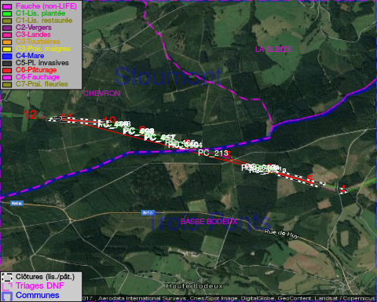

GESTION:

Objectif à long terme :

Pas d'objectif écologique mais conserver l'habitat herbeux.

Détail par portée
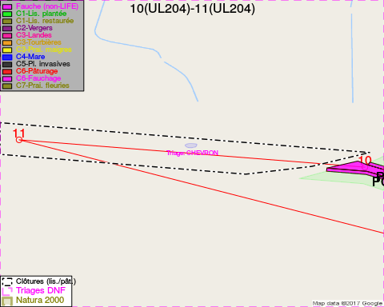
Adresse propriétaire:
- [PC_213] Commune De Trois-Ponts: Pl Communale 1 Trois-Ponts
- [PC_221] Commune De Trois-Ponts: Pl Communale 1 Trois-Ponts
- [PC_610] Godin, Philippe Marie: Mazures 1 Pepinster
- [PC_608] Godin, Philippe Marie: Mazures 1 Pepinster
- [PC_469] Commune De Trois-Ponts: Pl Communale 1 Trois-Ponts
- [PC_609] Godin, Philippe Marie: Mazures 1 Pepinster
- [PC_611] Godin, Philippe Marie: Mazures 1 Pepinster
- [PC_470 a] Commune De Trois-Ponts: Pl Communale 1 Trois-Ponts
- [PC_470 b] Commune De Trois-Ponts: Pl Communale 1 Trois-Ponts
- [PC_457] Godin, Philippe Marie: Mazures 1 Pepinster
- [PC_448] Godin, Philippe Marie: Mazures 1 Pepinster
- [PC_449] Godin, Philippe Marie: Mazures 1 Pepinster
- [PC_458] Godin, Philippe Marie: Mazures 1 Pepinster
- [PC_464] Godin, Philippe Marie: Mazures 1 Pepinster
- [PC_465] Godin, Philippe Marie: Mazures 1 Pepinster
- [PC_466] Godin, Philippe Marie: Mazures 1 Pepinster
- [PC_467] Godin, Philippe Marie: Mazures 1 Pepinster
- [PC_468] Godin, Philippe Marie: Mazures 1 Pepinster
- [PC_613] Commune De Trois-Ponts: Pl Communale 1 Trois-Ponts
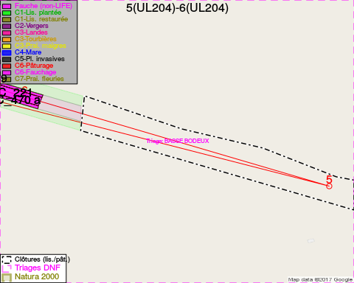
Adresse propriétaire:
- [PC_213] Commune De Trois-Ponts: Pl Communale 1 Trois-Ponts
- [PC_221] Commune De Trois-Ponts: Pl Communale 1 Trois-Ponts
- [PC_610] Godin, Philippe Marie: Mazures 1 Pepinster
- [PC_608] Godin, Philippe Marie: Mazures 1 Pepinster
- [PC_469] Commune De Trois-Ponts: Pl Communale 1 Trois-Ponts
- [PC_609] Godin, Philippe Marie: Mazures 1 Pepinster
- [PC_611] Godin, Philippe Marie: Mazures 1 Pepinster
- [PC_470 a] Commune De Trois-Ponts: Pl Communale 1 Trois-Ponts
- [PC_470 b] Commune De Trois-Ponts: Pl Communale 1 Trois-Ponts
- [PC_457] Godin, Philippe Marie: Mazures 1 Pepinster
- [PC_448] Godin, Philippe Marie: Mazures 1 Pepinster
- [PC_449] Godin, Philippe Marie: Mazures 1 Pepinster
- [PC_458] Godin, Philippe Marie: Mazures 1 Pepinster
- [PC_464] Godin, Philippe Marie: Mazures 1 Pepinster
- [PC_465] Godin, Philippe Marie: Mazures 1 Pepinster
- [PC_466] Godin, Philippe Marie: Mazures 1 Pepinster
- [PC_467] Godin, Philippe Marie: Mazures 1 Pepinster
- [PC_468] Godin, Philippe Marie: Mazures 1 Pepinster
- [PC_613] Commune De Trois-Ponts: Pl Communale 1 Trois-Ponts
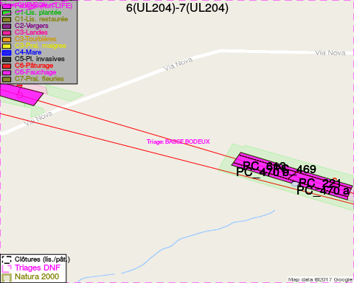
Adresse propriétaire:
- [PC_213] Commune De Trois-Ponts: Pl Communale 1 Trois-Ponts
- [PC_221] Commune De Trois-Ponts: Pl Communale 1 Trois-Ponts
- [PC_610] Godin, Philippe Marie: Mazures 1 Pepinster
- [PC_608] Godin, Philippe Marie: Mazures 1 Pepinster
- [PC_469] Commune De Trois-Ponts: Pl Communale 1 Trois-Ponts
- [PC_609] Godin, Philippe Marie: Mazures 1 Pepinster
- [PC_611] Godin, Philippe Marie: Mazures 1 Pepinster
- [PC_470 a] Commune De Trois-Ponts: Pl Communale 1 Trois-Ponts
- [PC_470 b] Commune De Trois-Ponts: Pl Communale 1 Trois-Ponts
- [PC_457] Godin, Philippe Marie: Mazures 1 Pepinster
- [PC_448] Godin, Philippe Marie: Mazures 1 Pepinster
- [PC_449] Godin, Philippe Marie: Mazures 1 Pepinster
- [PC_458] Godin, Philippe Marie: Mazures 1 Pepinster
- [PC_464] Godin, Philippe Marie: Mazures 1 Pepinster
- [PC_465] Godin, Philippe Marie: Mazures 1 Pepinster
- [PC_466] Godin, Philippe Marie: Mazures 1 Pepinster
- [PC_467] Godin, Philippe Marie: Mazures 1 Pepinster
- [PC_468] Godin, Philippe Marie: Mazures 1 Pepinster
- [PC_613] Commune De Trois-Ponts: Pl Communale 1 Trois-Ponts
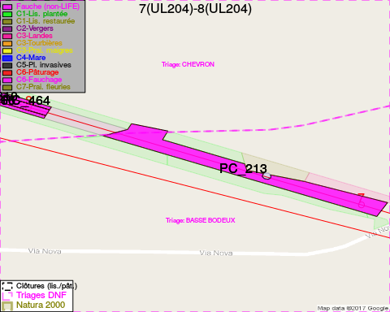
Adresse propriétaire:
- [PC_213] Commune De Trois-Ponts: Pl Communale 1 Trois-Ponts
- [PC_221] Commune De Trois-Ponts: Pl Communale 1 Trois-Ponts
- [PC_610] Godin, Philippe Marie: Mazures 1 Pepinster
- [PC_608] Godin, Philippe Marie: Mazures 1 Pepinster
- [PC_469] Commune De Trois-Ponts: Pl Communale 1 Trois-Ponts
- [PC_609] Godin, Philippe Marie: Mazures 1 Pepinster
- [PC_611] Godin, Philippe Marie: Mazures 1 Pepinster
- [PC_470 a] Commune De Trois-Ponts: Pl Communale 1 Trois-Ponts
- [PC_470 b] Commune De Trois-Ponts: Pl Communale 1 Trois-Ponts
- [PC_457] Godin, Philippe Marie: Mazures 1 Pepinster
- [PC_448] Godin, Philippe Marie: Mazures 1 Pepinster
- [PC_449] Godin, Philippe Marie: Mazures 1 Pepinster
- [PC_458] Godin, Philippe Marie: Mazures 1 Pepinster
- [PC_464] Godin, Philippe Marie: Mazures 1 Pepinster
- [PC_465] Godin, Philippe Marie: Mazures 1 Pepinster
- [PC_466] Godin, Philippe Marie: Mazures 1 Pepinster
- [PC_467] Godin, Philippe Marie: Mazures 1 Pepinster
- [PC_468] Godin, Philippe Marie: Mazures 1 Pepinster
- [PC_613] Commune De Trois-Ponts: Pl Communale 1 Trois-Ponts
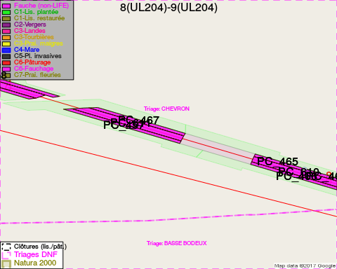
Adresse propriétaire:
- [PC_213] Commune De Trois-Ponts: Pl Communale 1 Trois-Ponts
- [PC_221] Commune De Trois-Ponts: Pl Communale 1 Trois-Ponts
- [PC_610] Godin, Philippe Marie: Mazures 1 Pepinster
- [PC_608] Godin, Philippe Marie: Mazures 1 Pepinster
- [PC_469] Commune De Trois-Ponts: Pl Communale 1 Trois-Ponts
- [PC_609] Godin, Philippe Marie: Mazures 1 Pepinster
- [PC_611] Godin, Philippe Marie: Mazures 1 Pepinster
- [PC_470 a] Commune De Trois-Ponts: Pl Communale 1 Trois-Ponts
- [PC_470 b] Commune De Trois-Ponts: Pl Communale 1 Trois-Ponts
- [PC_457] Godin, Philippe Marie: Mazures 1 Pepinster
- [PC_448] Godin, Philippe Marie: Mazures 1 Pepinster
- [PC_449] Godin, Philippe Marie: Mazures 1 Pepinster
- [PC_458] Godin, Philippe Marie: Mazures 1 Pepinster
- [PC_464] Godin, Philippe Marie: Mazures 1 Pepinster
- [PC_465] Godin, Philippe Marie: Mazures 1 Pepinster
- [PC_466] Godin, Philippe Marie: Mazures 1 Pepinster
- [PC_467] Godin, Philippe Marie: Mazures 1 Pepinster
- [PC_468] Godin, Philippe Marie: Mazures 1 Pepinster
- [PC_613] Commune De Trois-Ponts: Pl Communale 1 Trois-Ponts
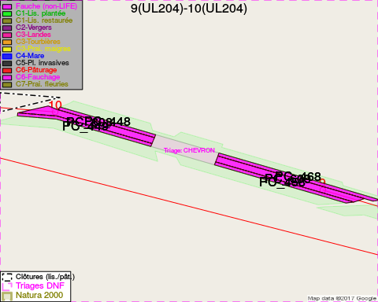
Adresse propriétaire:
- [PC_213] Commune De Trois-Ponts: Pl Communale 1 Trois-Ponts
- [PC_221] Commune De Trois-Ponts: Pl Communale 1 Trois-Ponts
- [PC_610] Godin, Philippe Marie: Mazures 1 Pepinster
- [PC_608] Godin, Philippe Marie: Mazures 1 Pepinster
- [PC_469] Commune De Trois-Ponts: Pl Communale 1 Trois-Ponts
- [PC_609] Godin, Philippe Marie: Mazures 1 Pepinster
- [PC_611] Godin, Philippe Marie: Mazures 1 Pepinster
- [PC_470 a] Commune De Trois-Ponts: Pl Communale 1 Trois-Ponts
- [PC_470 b] Commune De Trois-Ponts: Pl Communale 1 Trois-Ponts
- [PC_457] Godin, Philippe Marie: Mazures 1 Pepinster
- [PC_448] Godin, Philippe Marie: Mazures 1 Pepinster
- [PC_449] Godin, Philippe Marie: Mazures 1 Pepinster
- [PC_458] Godin, Philippe Marie: Mazures 1 Pepinster
- [PC_464] Godin, Philippe Marie: Mazures 1 Pepinster
- [PC_465] Godin, Philippe Marie: Mazures 1 Pepinster
- [PC_466] Godin, Philippe Marie: Mazures 1 Pepinster
- [PC_467] Godin, Philippe Marie: Mazures 1 Pepinster
- [PC_468] Godin, Philippe Marie: Mazures 1 Pepinster
- [PC_613] Commune De Trois-Ponts: Pl Communale 1 Trois-Ponts

Document réalisé le 07/02/2017

